МУНИЦИПАЛЬНОЕ АВТОНОМНОЕ ДОШКОЛЬНОЕ ОБРАЗОВАТЕЛЬНОЕ УЧРЕЖДЕНИЕ АБАТСКОГО РАЙОНА ДЕТСКИЙ САД «СИБИРЯЧОК» КОРПУС № 3

Семинар-практикум:
«Творчество без границ»
Цель: Развитие творческих способностей, детей дошкольного возраста посредством использования элементов педагогических технологий, нетрадиционных техник
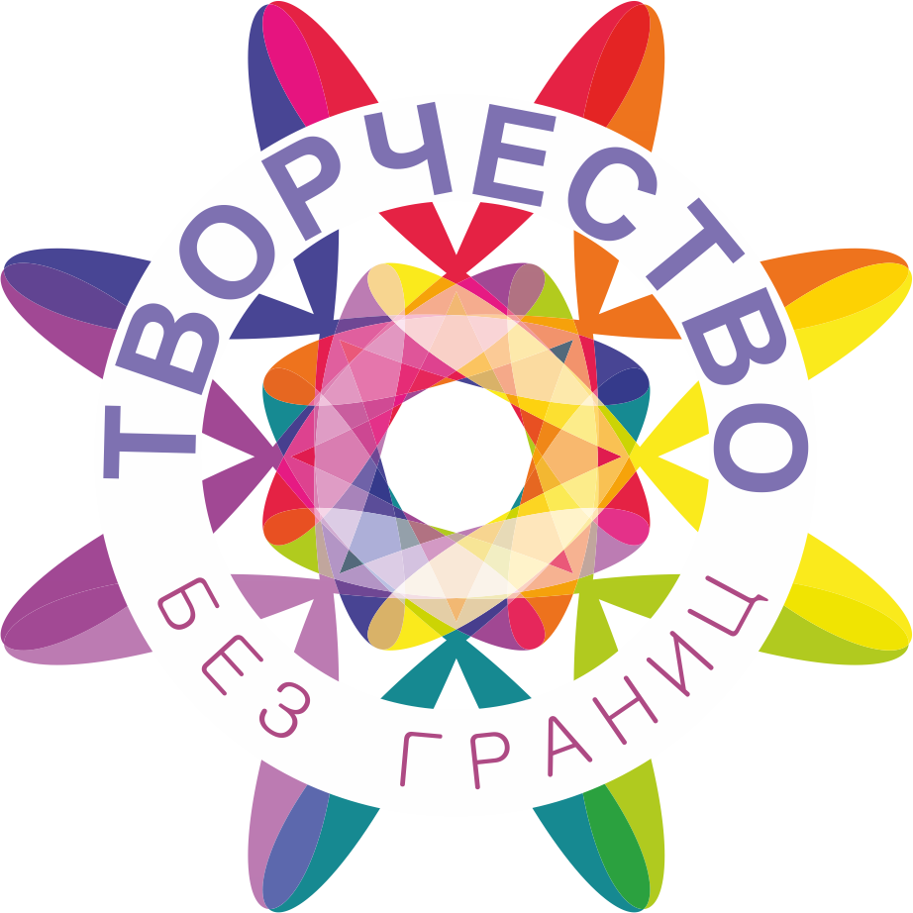
Тема: Использование Арт терапии в развитии творческих способностей.

31.10.2019 г.

Выполнила воспитатель: Гусева Е.С.

Выступление:
Презентация. Описание и значение новых арттерапевтических технологий и методик. Приложение 1
Использование арт - терапии дает возможность:
- развивать детское воображение и мышление;
- обеспечивать познавательное развитие детей;
- активизировать и стимулировать их речевую активность;
- улучшать качества внимания;
- развивать ребенка творчески;
- снижать уровень тревожности и агрессии у детей.
Практическая часть
Материалы: Бусы, пробки от разных бутылок, плотный картон, волшебные краски, влажные салфетки, палочки.
А теперь мы отправимся в один чудесный город, и называется он Бусоград. (И технология по которой мы будем работать называется так же). В бусах есть что-то магическое... они напоминают четки, они способны превратить обыденный наряд в праздничный, при виде бус у каждого ребенка, у каждой женщины загораются глаза — хочется их взять, потрогать, покрутить, примерить...
Кроме того, технология открывает для каждого творческие горизонты: можно попробовать придумать свои игры, оригинальные упражнения, изобразить при помощи бус фантастические картины, сочинить и показать удивительные истории. В этом, наверное, и есть особая магическая сила Бусинки — каждый, кто к ней притронется, тоже станет добрым Волшебником!
Жили-были бусы в шкатулочке…. Шкатулка была крепко закрыта, ее можно потрясти и услышать, как бусы звенят... Шкатулка, открывается - бусы появляются.
Предлагаю потанцевать с бусами.
- Пальцы вместе мы поставим – «дорожку» длинную растянем (делаем дорожку)
- Вот из бус «дорожка». Край прижмем ладошкой. Крутим мы ладонь — и нитка превращается в «улитку»!
- Горка. Ровная «дорожка». Пальчик, пальчик, помогай, в серединочку вставай. Пальчик, пальчик, не скучай, «горку» выше поднимай!
- Выложи из бус "дорожку», потянем в стороны немножко - И вот мы сделали кружок и превратим его в цветок!
- Рисуем картины! (дом, цветы, птицы, солнышко, дорожки, улитки, бабочки, волны, кораблик, облака, гусеницу и т.п.)
Уважаемые коллеги, давайте разделимся на две команды и поробуем «нарисовать» две картины «Морская фантазия» и «Цветочная поляна».
Ещё одна методика арт терапии рисование волшебными красками
Ты можешь сделать краски: дешевые и безопасные для детей.
Рецепт приготовления красок известен давно. Название "Волшебные краски" - самое подходящее для этого маленького чуда. Оно принадлежит автору книги "Путь к волшебству " Татьяне Зинкевич-Евстигнеевой."
Процесс создания "волшебных красок" никого не оставляет равнодушным. Немного муки, соли, масла и клея, побольше Души и Фантазии - и краски готовы.
Самодельные краски я использую в работе с детьми для рисования пальчиками и ладошками. Но они так же прекрасно подойдут и для творчества взрослых - помогут развить фантазию и воображение, "окунут" в разноцветную волшебную сказку.
Можно добавлять и гуашь или акварель.
В процессе "окрашивания" могут участвовать и маленькие дети... Для этой цели лучше использовать прозрачную, но не стеклянную посуду - виден весь процесс перемешивания.
Рисование "волшебными красками" ни на что не похоже. Мне напоминают они "жидкий пластилин" или "цветную глазурь".
Обычные традиционные кисти для "волшебных красок" не подойдут. Рисовать можно палочками, соломкой и проч., а также пальчиками, ладошкой.

